Техническое задание
Редактор карт SunLess — инструмент для создания и редактирования карт глав из паков текстур
Основа — руководство «Карта главы SunLess» (docs/Карта главы — руководство.docx): как устроена, рисуется и проверяется карта, как по ней ходит фигура. Это ТЗ описывает программу, которая позволяет собирать такие карты вручную из подключаемых паков текстур и сразу получать файлы, которые игра читает без правки кода.
Версия ТЗ | Дата | Игра | Ветка
1.0 | 05.10.2026 | SunLess (Godot 4.7.2) | gameplay/figure

1. Назначение и цели 2
1.1. Цели 2
1.2. Пользователь 2
1.3. Что НЕ входит 2
2. Термины 3
3. Паки текстур 3
3.1. Формат пака 4
3.2. Манифест pack.json 4
3.3. Требования к работе с паками 5
4. Интерфейс 6
4.1. Управление 6
5. Функциональные требования: карта 7
5.1. Проект и регион 7
5.2. Места 7
5.3. Тропы и граф 8
5.4. Площадки и появляющиеся места 8
5.5. Вода и прилив 8
5.6. Метки, облики событий, погода 8
5.7. Угрозы, зоны, подвижные угрозы 9
6. Проверки и симуляция 9
6.1. Проверки (как в игре) 9
6.2. Симуляция 10
7. Сохранение и экспорт 10
7.1. Проект .mapproj 10
7.2. Экспорт в игру 10
7.3. Что получает игра 11
8. Нефункциональные требования 11
9. Этапы и приёмка 12
9.1. Сценарии приёмки 12
10. Приложения 12
10.1. Где смотреть в игре 12
10.2. Иллюстрации из руководства 13

1. Назначение и цели
Сейчас карта главы собирается скриптами и правкой JSON вручную: координаты мест подбираются на глаз, тропы пишутся списком пар, ошибки видны только после запуска игры. Редактор должен превратить это в работу мышью с мгновенным результатом.

1.1. Цели
- Собирать карту главы из готовых текстур: основа, места в разных обликах, метки, полосы, плитки, фишки — перетаскиванием на холст.
- Подключать паки текстур (папки или архивы с манифестом) и смешивать текстуры из разных паков в одной карте — «собирать мир».
- Редактировать граф мест и троп и сразу видеть, связна ли карта и как пойдёт фигура.
- Проверять карту по тем же правилам, что игра при запуске (без тупиков, сухой хребет, файлы обликов).
- Показывать карту так, как её увидит игрок: облики по фазам недели, прилив, туман, подписи, ромбы событий.
- Сохранять результат в формате игры: data/maps/<регион>.json, записи мест в data/locations.json, картинки в art/map/<регион>/.

1.2. Пользователь
Автор игры (один человек), пишет по-русски, хорошо знает игру, не программист. Интерфейс — по-русски, без технических терминов там, где можно; подсказки при наведении на каждый элемент.

1.3. Что НЕ входит
- Рисование текстур (только расстановка готовых).
- Редактирование миссий, героев, боя — это другой редактор (tools/editor).
- Генерация текстур нейросетью (может быть позже: кнопка «промт для пака»).
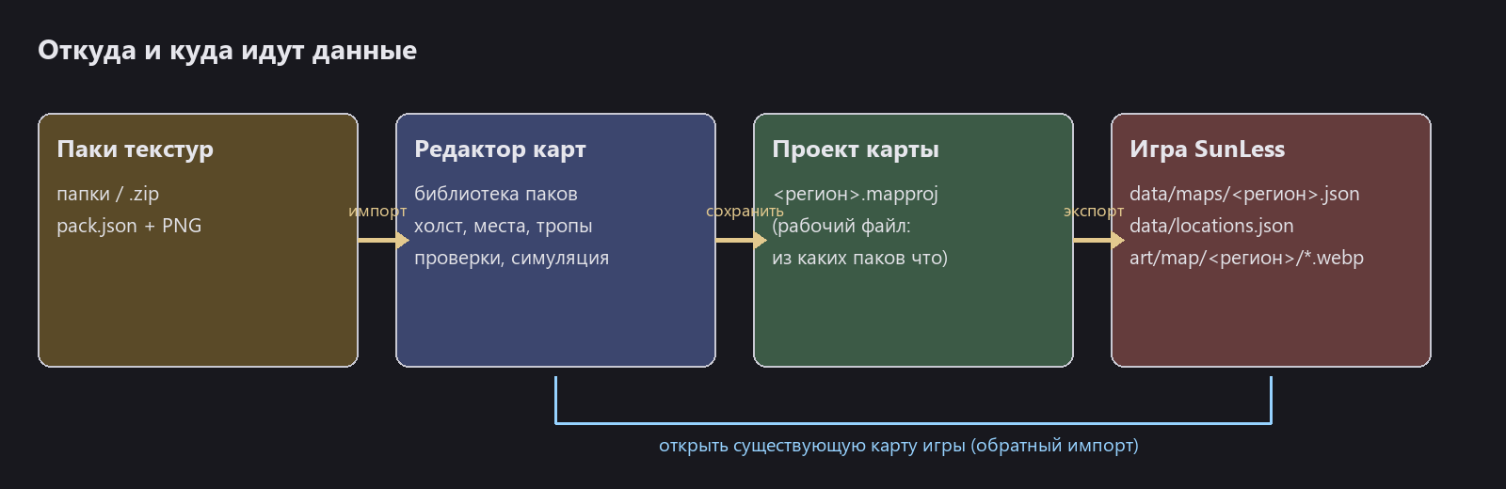
Поток данных: паки → редактор → проект карты → файлы игры

2. Термины
Термин | Значение
Регион | Карта одной главы: forgotten_shore, ash_path, dark_city, real_city, academy
Основа | Большой рисунок местности сверху, 3072×1536 (2:1). Не меняется в игре
Место | Узел карты: виньетка 512×512 в одном из обликов, центр at, размер size в долях основы
Облик | Состояние места: dry, flooded, ravaged, burning… Файл <место>_<облик>.webp
Тропа | Ребро графа между двумя местами; без направления
Площадка (socket) | Точка на основе, куда игра ставит появляющиеся места
Метка (decal) | Небольшая картинка у места или на тропе по условию (фаза, событие)
Полоса (strip) | Длинная картинка для троп и погоды 512×128
Фишка (token) | Существо на карте в 4 ракурсах (бродячие боссы, угрозы)
Пак | Набор текстур одного стиля с манифестом pack.json
Проект карты | Рабочий файл редактора .mapproj: какие паки подключены, что откуда взято, слои, заметки
Фаза | Фаза недели в игре: Ночь, Рассвет, Шторм, Кровавая луна… — от неё зависят облики и метки

3. Паки текстур
Пак — это папка или .zip, в которой лежат текстуры и манифест pack.json. Паки подключаются в библиотеку редактора один раз и доступны во всех проектах. Карта может брать текстуры из любого числа паков.
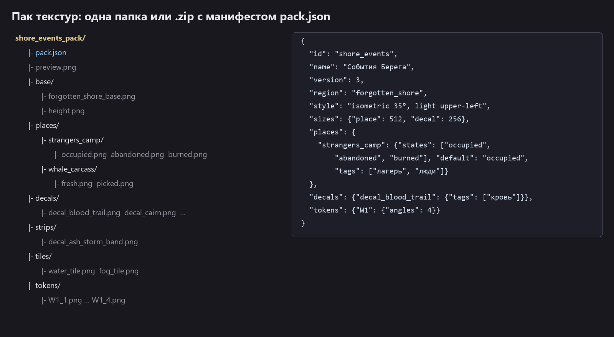
Структура пака и пример манифеста

3.1. Формат пака
Папка | Что лежит | Требования
base/ | Основы и карты высот | PNG/WebP, 2:1, от 2048×1024; карта высот — серый PNG
places/<место>/<облик>.png | Облики мест; одна папка — одно место | Квадрат, прозрачный фон, место по центру
decals/ | Метки | Квадрат, прозрачный фон
strips/ | Полосы | 4:1, прозрачный фон, края мягкие
tiles/ | Плитки воды, тумана | Бесшовные, квадрат
tokens/<id>_<1-4>.png | Фишки в 4 ракурсах | Квадрат, без подставки и земли
preview.png | Обложка пака в библиотеке | Любой размер

3.2. Манифест pack.json
Поле | Обязательно | Значение
id | да | Уникальный id пака (латиница)
name | да | Название для людей
version | да | Номер версии; при обновлении пака редактор показывает, что изменилось
region | нет | Для какого региона пак (подсказка, не ограничение)
style | нет | Описание стиля: ракурс, свет — для проверки совместимости паков на глаз
places | нет | {место: {states, default, tags, name}} — если нет, редактор строит список по папкам
decals, strips, tokens | нет | Описание и теги для поиска

Если манифеста нет, редактор создаёт его сам по папкам и предлагает сохранить. Имена файлов и папок — латиница, нижнее подчёркивание; облик dry для места желателен (игра берёт его по умолчанию).

3.3. Требования к работе с паками
ФТ-01. Библиотека паков [MVP]
Подключить папку или .zip, показать обложку, название, версию, число текстур по видам; отключить или удалить пак из библиотеки (файлы пака не трогаются).
ФТ-02. Обзор текстур [MVP]
Миниатюры по видам (основы, места, метки, полосы, плитки, фишки), поиск по имени и тегам, предпросмотр крупно с прозрачностью на шахматке и на выбранной основе.
ФТ-03. Проверка пака [MVP]
Размеры и пропорции, прозрачность там, где нужна, совпадение облика dry, дубли имён между паками, битые файлы. Отчёт со ссылками на файлы.
ФТ-04. Обновление пака [v2]
Новая версия пака: показать новые, изменённые и пропавшие текстуры и где они используются в проектах.
ФТ-05. Конфликт имён [MVP]
Две текстуры с одним именем из разных паков: в проекте видно, из какого пака взята каждая; при экспорте имя одно (если совпало — редактор предложит переименовать).
ФТ-06. Импорт «сырых» картинок [v2]
Перетащить PNG из генерации в библиотеку → мастер: вид (место/метка/…), имя места, облик, обрезка и выравнивание по центру, приведение к размеру → сохранить в пак «Мои текстуры».
ФТ-07. Обрезка подставки [v3]
Для фишек: убрать землю под существом (как tools/clean_wanderer_tokens.py), с ползунками силы и предпросмотром.

4. Интерфейс
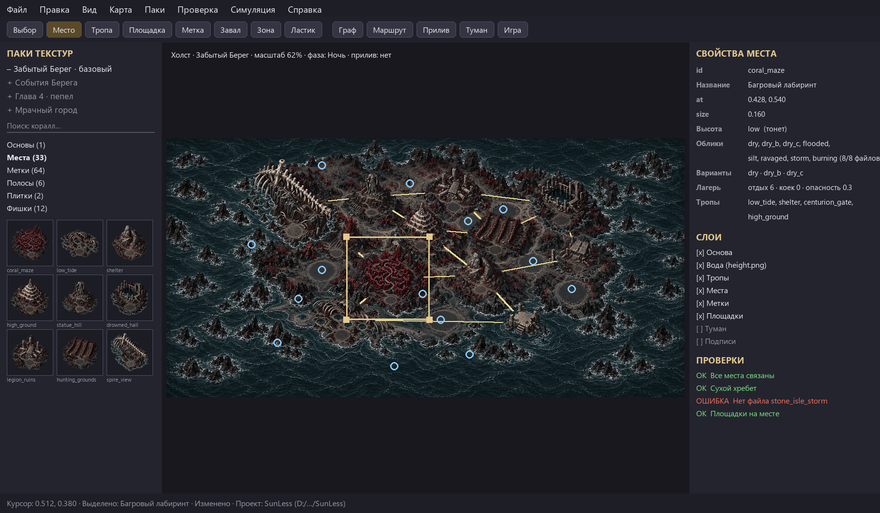
Макет главного окна: паки слева, холст в центре, свойства, слои и проверки справа
Область | Что в ней
Меню | Файл (проект, импорт карты игры, экспорт), Правка (отмена/повтор), Вид, Карта (регион, основа, параметры), Паки, Проверка, Симуляция, Справка
Панель инструментов | Выбор, Место, Тропа, Площадка, Метка, Завал, Зона, Ластик · режимы Граф, Маршрут, Прилив, Туман, Игра
Слева — паки | Дерево паков, поиск, миниатюры по видам; перетаскивание на холст
Центр — холст | Основа в масштабе, места, тропы, площадки, метки; масштаб колесом, сдвиг средней кнопкой или пробелом
Справа — свойства | Свойства выделенного (место, тропа, площадка, метка), слои с видимостью и блокировкой, список проверок
Снизу — строка | Координаты курсора в долях основы, выделение, «изменено», путь к проекту игры

4.1. Управление
Действие | Как
Поставить место | Перетащить облик места из пака на холст; или инструмент «Место» + щелчок
Подвинуть / изменить размер | Тащить место; тянуть за угол (размер квадратный); Shift — мелкий шаг; стрелки — по 0,001
Тропа | Инструмент «Тропа»: щелчок по месту A, потом по B — тропа добавлена; по существующей — убрана
Площадка | Инструмент «Площадка»: щелчок — новая; тянуть — подвинуть; номер виден рядом
Метка | Перетащить метку из пака к месту или на тропу; условие (фаза, событие) — в свойствах
Масштаб / сдвиг | Колесо мыши / средняя кнопка или пробел + левая
Отмена / повтор | Ctrl+Z / Ctrl+Y, история без ограничения в пределах сеанса
Сохранить / экспорт | Ctrl+S — проект; Ctrl+E — экспорт в игру
Удалить | Del — выделенное; место удаляется вместе с его тропами (с подтверждением)

5. Функциональные требования: карта

5.1. Проект и регион
ФТ-08. Новый проект [MVP]
Выбрать папку игры (проверить, что это SunLess: есть project.godot и data/), регион (новый или существующий), основу из пака.
ФТ-09. Открыть карту игры [MVP]
Прочитать data/maps/<регион>.json, места региона из locations.json и картинки art/map/<регион>/; связать картинки с паками по имени, а не найденные — положить в пак «Из игры».
ФТ-10. Параметры карты [MVP]
view_top, foot, zoom, плитка тумана, плитка воды — с подсказками, что они делают, и предпросмотром.
ФТ-11. Автосохранение и резервные копии [MVP]
Автосохранение проекта раз в 2 минуты; перед экспортом — копия прежних файлов игры (*.bak с датой).

5.2. Места
ФТ-12. Расстановка [MVP]
Место — квадрат по центру at со стороной size × ширина основы. Координаты хранятся в долях основы с точностью 0,001. Точка foot (куда встанет ромб события) показывается и тянется.
ФТ-13. Свойства места (карта) [MVP]
id, облики states, варианты variants, облик предпросмотра; список троп места.
ФТ-14. Свойства места (игра) [MVP]
Название, глава, высота над водой (low/mid/high), лагерь (отдых, койки, опасность, службы), появляющееся место и его группа площадок — пишутся в locations.json.
ФТ-15. Облики [MVP]
Список обликов места из паков: добавить облик (перетащить текстуру на место), убрать, сделать обликом по умолчанию; предупреждение, если облика dry нет.
ФТ-16. Лавка [v2]
Отметить место как лавку (shops.json): через неё можно пройти насквозь, но не встать лагерем.

5.3. Тропы и граф
ФТ-17. Тропы [MVP]
Добавить/убрать тропу щелчками; тропа рисуется пунктиром, как в игре; список троп в свойствах; повторная тропа и тропа к себе запрещены.
ФТ-18. Режим «Граф» [MVP]
Узлы цветом по высоте, рёбра, номера шагов от выбранного места, подсветка несвязанных частей и мест без троп.
ФТ-19. Особые тропы [v2]
Сети бури path_sets (переключатель «какая сеть сейчас»), водные тропы water_paths (голубые), хрупкий проход fragile, опасный спуск risky, завалы rubble (точка завала на тропе).

5.4. Площадки и появляющиеся места
ФТ-20. Площадки [MVP]
Поставить, подвинуть, удалить (номера пересчитываются, ссылки в группах обновляются).
ФТ-21. Группы [v2]
ebb_sockets и emerge_groups: какие площадки в группе, фаза появления, день фазы, сколько мест, после какой фазы уходят, с какого дня главы.
ФТ-22. Предпросмотр [v2]
Поставить появляющееся место на выбранную площадку и увидеть, с каким местом его соединит игра (ближайшее постоянное).

5.5. Вода и прилив
ФТ-23. Карта высот [v2]
Подключить height.png из пака; показать её поверх основы (прозрачность регулируется).
ФТ-24. Уровни [v2]
levels: normal, warn, flood, storm — ползунками, с заливкой воды как в игре.
ФТ-25. Совпадение с правилами [v2]
Подсветить места, у которых высота в locations.json не совпадает с картой высот (низина над водой, высота под водой).
ФТ-26. Кисть высот [v3]
Подправить карту высот кистью (поднять/опустить, сгладить) и сохранить в пак проекта.

5.6. Метки, облики событий, погода
ФТ-27. Метки у мест и на тропах [v2]
place_decals и path_decals с условием: фаза, с какого дня, открыто ли место, вариант места.
ФТ-28. Облики событий [v2]
event_states, phase_states: какой облик у места при условии; предпросмотр по фазе недели.
ФТ-29. Модификаторы и следы [v3]
mod_decals, traces — таблица «что → какая метка» с выбором метки из паков.
ФТ-30. Погода [v3]
haze, edge_glow, storm_band — по фазам, с предпросмотром движения.

5.7. Угрозы, зоны, подвижные угрозы
ФТ-31. Зоны [v3]
zones: центр-место, радиус по фазам (в шагах графа — показать охват), цвет, метка.
ФТ-32. Подвижные угрозы [v3]
movers: старт, цель (лагерь или патруль по местам), фишка и следы.
ФТ-33. Угрозы-точки [v3]
threat (прорывы, Врата): редактирование как таблица свойств с проверкой ссылок на места; специального инструмента не нужно.
ФТ-34. Неизвестные поля [MVP]
Всё, что редактор не знает, сохраняется без изменений; показывается в «Дополнительно» как JSON.

6. Проверки и симуляция

6.1. Проверки (как в игре)
Кнопка «Проверить» и проверка перед экспортом. Ошибка — экспорт запрещён (можно сохранить проект); предупреждение — можно. Щелчок по строке отчёта выделяет виноватое место или тропу.
Проверка | Уровень | Что значит
Все постоянные места связаны тропами | ошибка | Иначе в игре будут недостижимые места
Сухой хребет | ошибка | Высокие места и лавки связаны между собой без низин и средних мест — в любой прилив
При каждой сети бури / без хрупкого моста / без завалов сухое связано | ошибка | Главы 4–5
У каждого облика есть файл | ошибка | <место>_<облик> найден в паках проекта
Места региона из locations.json есть на карте | ошибка | И наоборот: место на карте есть в locations.json
Тропы ведут к существующим местам | ошибка | —
У появляющихся мест есть площадки, номера групп существуют | ошибка | —
Все метки из конфига есть в паках | ошибка | —
Места перекрываются больше чем на 35% | предупреждение | Виньетки налезают друг на друга
Место выходит за край основы | предупреждение | —
Нет облика dry | предупреждение | Игра возьмёт первый облик
Тропа длиннее 35% ширины основы | предупреждение | Обычно это ошибка соединения

6.2. Симуляция
ФТ-35. Маршрут [MVP]
Выбрать лагерь и цель — показать шаги до всех мест и кратчайший путь (обход в ширину, соседи по алфавиту — путь как в игре). Учитываются вода, завалы, водные тропы (переключатель «есть лодка»).
ФТ-36. Шаг фигуры [v2]
Выбрать место фигуры — подсветить соседние участки: куда можно (серебро) и нельзя (тёмно-красный с причиной).
ФТ-37. Туман [v2]
Отметить посещённые места — показать, что откроется игроку (сами места и соседи по тропам), с мягкими кругами и коридорами, как в игре.
ФТ-38. Прилив [v2]
Выбрать фазу прилива — какие места под водой, какие тропы закрыты, связна ли сухая часть.
ФТ-39. Фаза недели [v2]
Переключатель фазы — облики и метки по фазе.
ФТ-40. Режим «Игра» [v2]
Окно 16:9 (1920×1080) с zoom и view_top: старт как у игрока, подписи мест, ромбы событий в точках foot, фигура у лагеря.
ФТ-41. Запуск игры [v3]
Кнопка «Открыть в игре»: экспорт во временный регион и запуск Godot с автоснимком карты (--mshots-from=…), снимок показывается в редакторе.

7. Сохранение и экспорт

7.1. Проект .mapproj
Рабочий файл редактора (JSON). Хранит то, чего нет в файлах игры: подключённые паки и версии, откуда взята каждая текстура, слои, видимость, заметки, закладки, последнюю позицию холста. Экспорт строится из проекта, поэтому проект — главный источник; файлы игры можно в любой момент перезаписать экспортом.
{
"format": 1,
"game": "D:/…/SunLess",
"region": "forgotten_shore",
"packs": [{"id": "shore_base", "version": 2}, {"id": "shore_events", "version": 3}],
"textures": {"coral_maze_dry": "shore_base", "strangers_camp_occupied": "shore_events"},
"map": { …то же, что data/maps/<регион>.json… },
"locations": { …записи мест региона для locations.json… },
"editor": {"view": [0.5, 0.5, 0.62], "layers": {"fog": false}, "notes": {}}
}

7.2. Экспорт в игру
ФТ-42. Файлы [MVP]
Записать data/maps/<регион>.json (UTF-8, отступ 1 пробел, перевод строки LF, порядок ключей как в игре), обновить записи мест региона в data/locations.json (остальные записи не трогать), скопировать использованные текстуры в art/map/<регион>/.
ФТ-43. Размеры текстур [MVP]
Основа → 3072×1536 WebP (качество 82), места → 512×512 WebP с прозрачностью (85), метки → 256×256, полосы → 512×128, плитки → 512×512, карта высот → серый PNG 1536×768 без сжатия. Как tools/import_map_kit.py.
ФТ-44. Только изменённое [MVP]
Не перезаписывать картинки, которые не менялись (сравнение по содержимому); показать список изменений перед записью.
ФТ-45. Лишние файлы [v2]
Показать текстуры в art/map/<регион>/, которые карта больше не использует; удалить — только по подтверждению.
ФТ-46. Совместимость [MVP]
Неизвестные редактору поля карты сохраняются как были. После экспорта игра должна стартовать без ошибок проверки данных.

7.3. Что получает игра
Файл игры | Откуда
data/maps/<регион>.json | Карта проекта: места, тропы, площадки, группы, вода, метки, местность, параметры
data/locations.json | Записи мест региона: название, глава, высота, лагерь, появляющееся
art/map/<регион>/*.webp | Использованные текстуры из паков, приведённые к размерам
art/map/<регион>/height.png | Карта высот (если есть вода)

8. Нефункциональные требования
Требование | Значение
Платформа | Windows 10/11, 64 бит; один исполняемый файл или папка без установки
Технология (рекомендация) | Godot 4.7 — тот же движок, что игра: можно переиспользовать отрисовку карты (scenes/map/sleeper_map.gd, шейдеры воды и тумана) и правила графа (map_rules.gd, travel_rules.gd) — предпросмотр будет точно как в игре. Альтернатива — Python + Qt (PySide6), тогда отрисовку и проверки придётся повторить
Язык интерфейса | Русский; все имена мест и подписи — кириллица без искажений
Скорость | Холст 60 кадров/с при 40 местах и 100 метках; проверки — до 1 с; экспорт — до 10 с
Память | До 2 ГБ при 5 подключённых паках
Надёжность | Автосохранение, резервные копии перед экспортом, отмена любого действия; программа не портит файлы игры при сбое (запись через временный файл)
Файлы | Только UTF-8; пути с кириллицей и пробелами (папка игры лежит на «Рабочем столе»)
Расширяемость | Новые поля карты добавляются описанием (схема поля: тип, подсказка, где показывать), без переписывания интерфейса

9. Этапы и приёмка
Этап | Что входит | Готово, когда
MVP (1) | Паки и библиотека, холст, места, облики, тропы, площадки, свойства мест, режим «Граф», маршрут, проверки, проект, экспорт, открытие карты игры | Карту Берега можно открыть, сдвинуть место, добавить тропу, экспортировать — игра стартует, тест «без тупиков» проходит
v2 | Группы площадок, вода и прилив, метки и облики событий, особые тропы, туман, шаг фигуры, режим «Игра», импорт сырых картинок, обновление паков | Новую главу можно собрать с нуля из паков без правки JSON руками
v3 | Зоны, подвижные угрозы, угрозы-точки, погода, кисть высот, обрезка подставок, запуск игры со снимком | Все поля карт глав 4–6 редактируются в программе

9.1. Сценарии приёмки
- Открыть карту Забытого Берега из игры → все 29 мест на своих местах, тропы и площадки совпадают с игрой.
- Подключить пак событий Берега → перетащить «Чужой лагерь» на площадку → облик меняется переключателем.
- Удалить тропу «Высота — Холм у статуи» → проверка «сухой хребет» сообщает ошибку и подсвечивает место.
- Режим «Маршрут» от «Каменной платформы» до «Костяного хребта» → шаги и путь совпадают с игрой.
- Экспорт → git diff показывает изменения только в карте Берега и записях её мест; игра стартует, автоснимок карты совпадает с предпросмотром «Игра».
- Новый регион с нуля: основа + 8 мест + тропы → экспорт → карта открывается в игре (через «Разработчик»).

10. Приложения

10.1. Где смотреть в игре
Файл | Что взять для редактора
docs/Карта главы — руководство.docx | Как устроена карта: поля, координаты, слои, граф, маршруты, проверки
data/maps/*.json | Примеры всех полей по главам
core/rules/map_rules.gd | Облик места, площадки, тропы links, что открыто
core/rules/travel_rules.gd | Обход в ширину, проходимость
core/rules/terrain_rules.gd | Сети бури, водные тропы, мост, завалы
core/content/content_validator.gd | Проверки карт (dry_spine_errors)
scenes/map/sleeper_map.gd, sleeper_water.gdshader, sleeper_fog*.gdshader | Отрисовка и шейдеры для режима «Игра»
tools/import_map_kit.py | Размеры и форматы текстур при экспорте
tools/clean_wanderer_tokens.py | Обрезка подставок у фишек

10.2. Иллюстрации из руководства
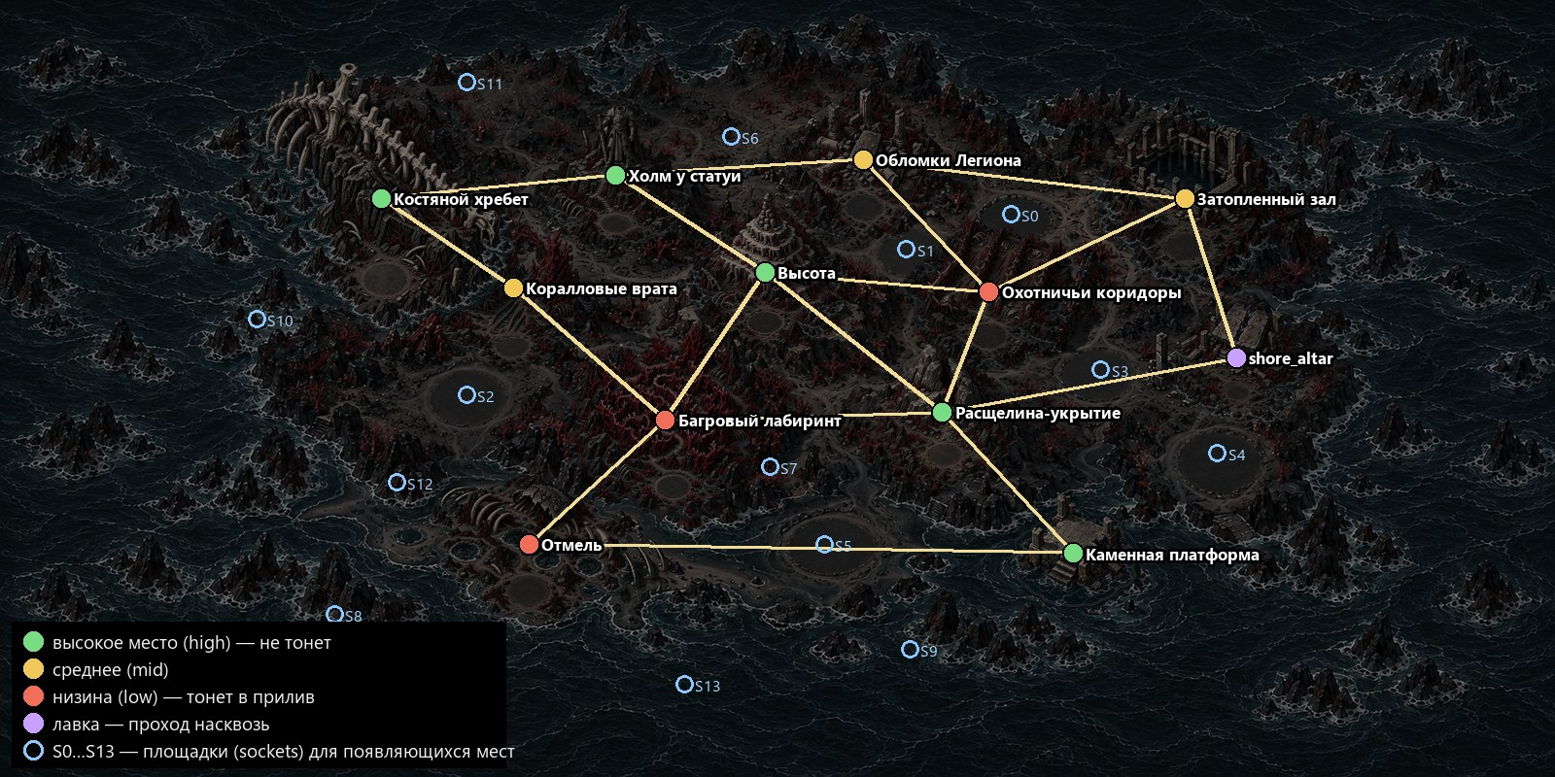
Граф Берега: цвет узла — высота места, кружки — площадки
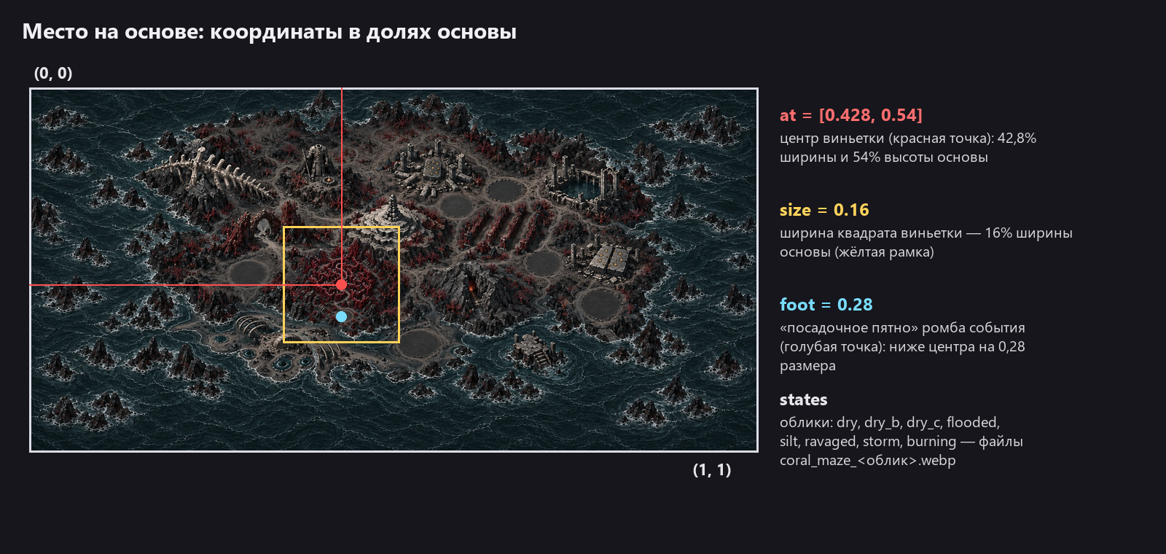
Координаты места в долях основы: at, size, foot

